Política de la Ilusión (10 ideas principales) – Rogelio Bernal Cárdenas MAP 464409

Mentira, política, periodismo, poder

1. Falso olvido de los problemas que no se pueden resolver mediante el entretenimiento

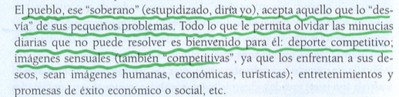

2. ¿Informarse o no informarse? Alcanzando el triunfo mediante juego en red.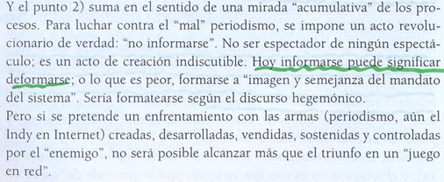

Sobre política: sin tesis

3. la democracia “libre de la lucha de clases” ha dejado ver las miserias de un régimen político utópico.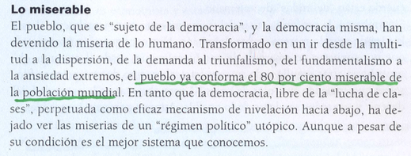

4. Nada previo a la “consumación” del acto es observable.
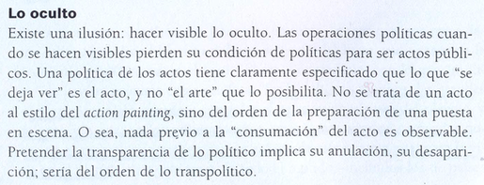

La Izquierda a la Derecha. 1

5. desigualdad en la distribución

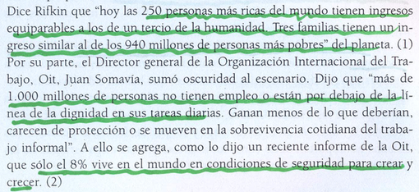

6. privatización del agua

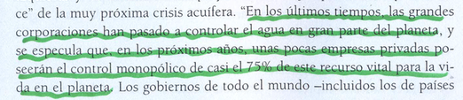

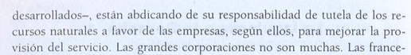

7. doctrina estratégica de los EEUU en base al agua y otros recursos económicos

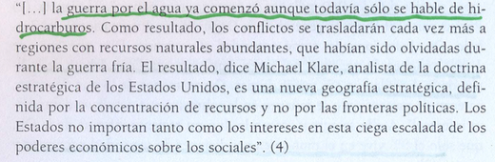

El pensamiento estúpido

8) Obsceno porcentaje de participación democrática

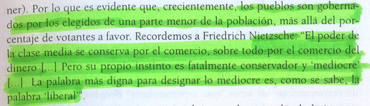

Política de la ilusión. Reload

9) teoría de desaparición del Estado-Nación:

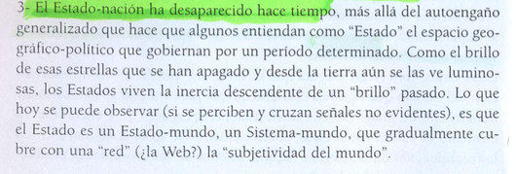

Metafísica del Mal

10) según Karl Jaspers: el mal es la reducción de los hombres en cuanto hombres a seres absolutamente superfluos.

